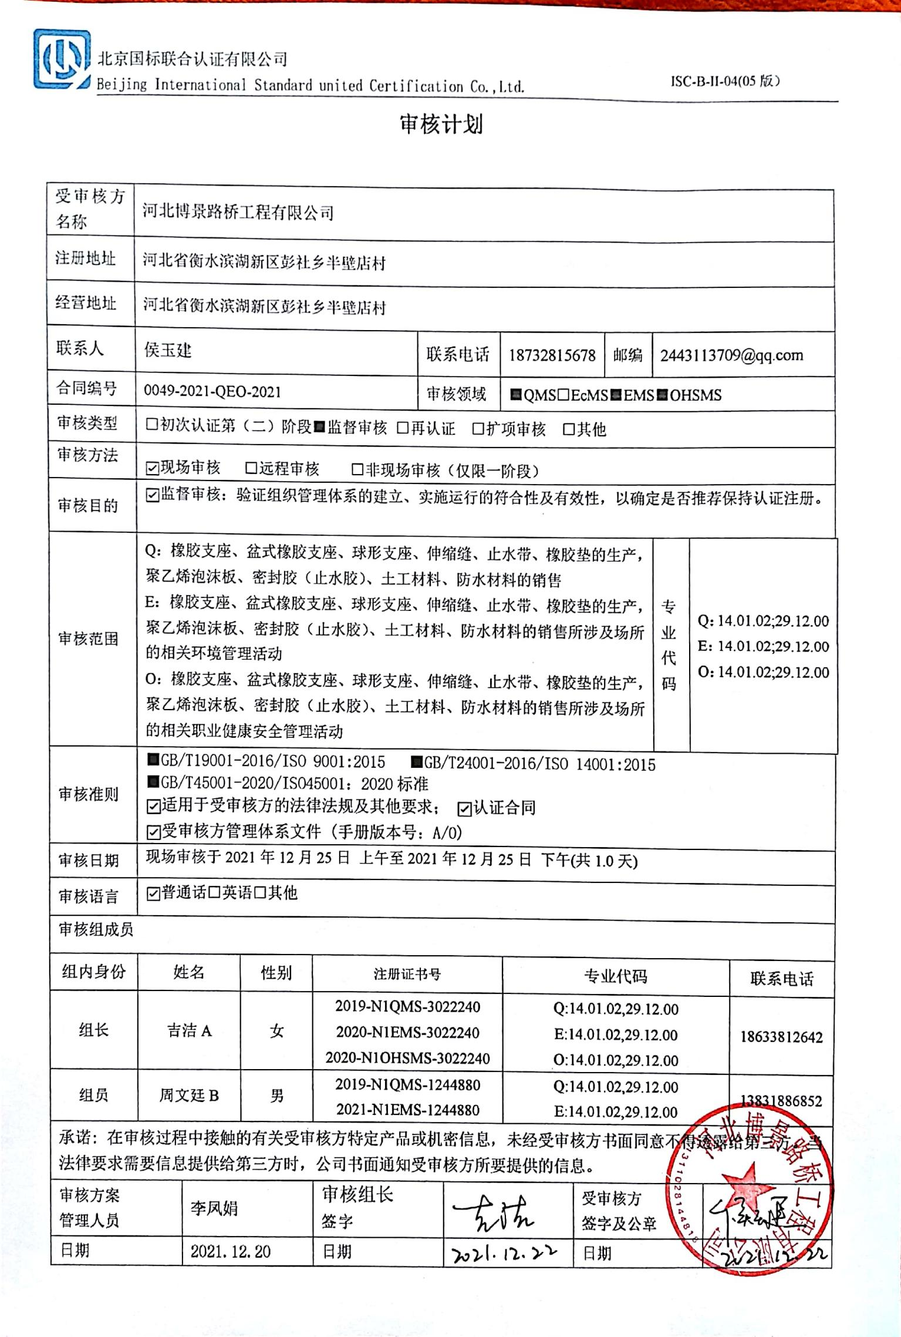
审核计划
受审核方名称 | 河北博景路桥工程有限公司
注册地址 | 河北省衡水滨湖新区彭社乡半壁店村
经营地址 | 河北省衡水滨湖新区彭社乡半壁店村
联系人 | 侯玉建 |  |  |  | 联系电话 |  | 18732815678 |  | 邮编 | 2443113709@qq.com
合同编号 | 0049-2021-QEO-2021 |  |  |  | 审核领域 |  | ■QMS□EcMS■EMS■OHSMS
审核类型 | □初次认证第（二）阶段■监督审核 □再认证 □扩项审核 □其他
审核方法 | ☑现场审核 □远程审核 □非现场审核（仅限一阶段）
审核目的 | ☑监督审核：验证组织管理体系的建立、实施运行的符合性及有效性，以确定是否推荐保持认证注册。
审核范围 | Q：橡胶支座、盆式橡胶支座、球形支座、伸缩缝、止水带、橡胶垫的生产，聚乙烯泡沫板、密封胶（止水胶）、土工材料、防水材料的销售  E：橡胶支座、盆式橡胶支座、球形支座、伸缩缝、止水带、橡胶垫的生产，聚乙烯泡沫板、密封胶（止水胶）、土工材料、防水材料的销售所涉及场所的相关环境管理活动  O：橡胶支座、盆式橡胶支座、球形支座、伸缩缝、止水带、橡胶垫的生产，聚乙烯泡沫板、密封胶（止水胶）、土工材料、防水材料的销售所涉及场所的相关职业健康安全管理活动 |  |  |  |  |  |  |  |  | 专业  代码 | Q：14.01.02;29.12.00  E：14.01.02;29.12.00  O：14.01.02;29.12.00
审核准则 | ■GB/T19001-2016/ISO 9001:2015 ■GB/T24001-2016/ISO 14001:2015  ■GB/T45001-2020/ISO45001：2020标准  ☑适用于受审核方的法律法规及其他要求； ☑认证合同  ☑受审核方管理体系文件 (手册版本号：A/0)
审核日期 | 现场审核于2021年12月25日 上午至2021年12月25日 下午(共1.0天)
审核语言 | ☑普通话□英语□其他
审核组成员
组内身份 | 姓名 |  | 性别 | 注册证书号 |  |  | 专业代码 |  |  |  |  |  | 联系电话
组长 | 吉洁A |  | 女 | 2019-N1QMS-3022240  2020-N1EMS-3022240  2020-N1OHSMS-3022240 |  |  | Q:14.01.02,29.12.00  E:14.01.02,29.12.00  O:14.01.02,29.12.00 |  |  |  |  |  | 18633812642
组员 | 周文廷B |  | 男 | 2019-N1QMS-1244880  2021-N1EMS-1244880 |  |  | Q:14.01.02,29.12.00  E:14.01.02,29.12.00 |  |  |  |  |  | 13831886852
承诺: 在审核过程中接触的有关受审核方特定产品或机密信息，未经受审核方书面同意不得透露给第三方。当法律要求需要信息提供给第三方时，公司书面通知受审核方所要提供的信息。
审核方案  管理人员 |  | 李凤娟 |  | 审核组长  签字 |  |  |  | 受审核方  签字及公章
日期 |  | 2021.12.20 |  | 日期 |  |  |  | 日期

审核日程安排
日期 | 时间 | 受审核部门、场所及审核内容 | 审核人员
2021.12.25 | 8:00-8:30 | 首次会议（管理层） | AB
 | 8:30-10:00 | 管理层：资质查验、范围再确认、证书使用情况、相关方投诉情况、上级检查情况、上次不符合的验证；组织及其环境；相关方的需求和希望；管理体系的范围；管理体系及其过程；领导作用和承诺；以顾客为关注焦点；管理方针；组织的岗位、职责权限；应对风险和机会的策划；目标和实现计划；变更的策划；资源提供；环境因素/危险源辨识；合规性评价；管理评审；总则；持续改进  涉及条款：  A审核QEO9.3；O4.1/4.2/4.3/4.4/5.1/5.2/5.3/6.1/6.2/7.1/10.1/10.3  B审核QE4.1/4.2/4.3/4.4/5.1/5.2/5.3/6.1/6.2/7.1/10.1/10.3；Q6.3 | AB
 | 10:00-12:00 | 办公室：组织的岗位、职责权限；目标、指标管理方案；环境因素/危险源识别评价；运行策划和控制；应急准备和响应；合规义务；法律法规要求；绩效的监视和测量；合规性评价；事件、不合格及纠正和预防措施控制；内部审核  涉及条款：  A审核QEO9.2；O5.3/5.4/6.2/6.1.2/6.1.3/8.1/8.2/9.1/10.2  B审核QE5.3/6.2/10.2；E6.1.2/6.1.3/8.1/8.2/9.1； | AB
 | 12:30-14:30 | 生产技术部：组织的岗位、职责权限；工作人员的参与；目标；基础设施；监视和测量资源；运行环境；运行的策划和控制；产品和服务的设计和开发；生产和服务提供的控制；标识和可追溯性；产品防护；变更的控制；产品和服务的放行；不合格输出的控制；环境因素、危险源辨识、风险评价和控制措施的确定；应急准备和响应  涉及条款：  B审核Q7.1.3/7.1.4/7.1.5/8.1/8.3/8.5.1/8.5.2/8.5.4/8.5.6/8.6/8.7；  A审核QEO5.3/6.2；EO6.1.2/8.1/8.2 | AB
 | 14:30-16:00 | 供销部：组织的岗位、职责权限；目标、指标管理方案；环境因素/危险源识别评价；运行的策划和控制；产品和服务要求；外部提供的过程、产品和服务的控制；生产和服务提供的控制；顾客或外部供方财产；交付后活动；顾客满意；运行的策划和控制；应急准备和响应  涉及条款：  B审核Q/8.1/8.2/8.4/8.5.1/8.5.3/8.5.5/9.1.2；  A审核QEO5.3/6.2；EO6.1.2/8.1/8.2 | AB
 | 16:00-16:30 | 末次会议（管理层） | AB
注 | 12:00-12:30 | 午休时间

